Задания для детей старших групп (логопункт)

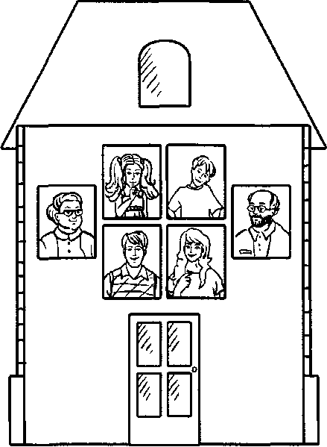 Играем и учимся по теме «Семья» 6.04 – 10.04

* + - 1. Посмотри и назови, кто живет в этом доме.

Скажи, как их назвать одним словом, кто они*.*

Кто живет в твоей семье? Кого как зовут (поимени

и отчеству?

2.Назови членов семьи во множественном числе и ласково.

|  |  |  |  |  |  |  |
| --- | --- | --- | --- | --- | --- | --- |
| **Члены семьи** | **Мн. число** | **Ласково** |  | **Члены семьи** | **Мн. число** | **Ласково** |
| мама |  |  |  | сын |  |  |
| папа |  |  |  | внучка |  |  |
| бабушка |  |  |  | внук |  |  |
| дедушка |  |  |  | сестра |  |  |
| дочь |  |  |  | брат |  |  |

5. Выучи потешку с движением.

Разгибай по одному пальцу из кулачка, начиная с большого. Сначала на правой руке, затем на левой, затем одновременно на обеих руках. На последней строчке пальцы раскрываются и шевелятся хаотично. На двух руках шевелятся мизинцы.

|  |  |
| --- | --- |
| **Для правой (левой) руки** | **Для обеих рук вместе** |
| Этот пальчик - дедушка,  Этот пальчик - бабушка,  Этот пальчик - папа,  Этот пальчик - мама,  Этот пальчик - я.  Это вся моя семья. | Эти пальцы - дедушки,  Эти пальцы - бабушки,  Эти пальцы - папы,  Эти пальцы - мамы,  Эти пальчики - сыночки  Или маленькие дочки. |

1. . Скажи, кто старше в семье - бабушка или мама (дедушка или папа). Кто младше - мама или дочка (дедушка или внук). (Отвечай полным предложением, а не одним словом).
2. Составь предложения. Кто что может делать? (Папа читает книгу. Бабушка вяжет носки. Дочка, сын, дедушка, малыш…) Посчитай количество слов в предложении, назови 1, 2, 3, 4 слово.
3. Ответь на вопросы в единственном числе:

* Кого нет дома? (Дедушка.)
* Кого ждешь с работы? (Мама, папа.)
* Кому помогаешь? (Бабушка.)
* С кем играешь? (Сестра, брат.)
* О ком заботишься? (Любой член семьи.)

1. Скажи наоборот: старый (пожилой) – молодой, высокий - , худая – полная, взрослый –малыш (маленький)

5.Пропой звук О. Какой он, если его можно петь и тянуть? (гласный). *Определи место звука [О] в словах (в начале, середине, конце слова):* ослик, Оля, Коля, тепло, обруч, свой.

6.Отхлопай ритмический рисунок слов и скажи, сколько слогов в каждом слове: ос-лик, об-руч, Ко-ля, он, хо-те-ли, кот, коз-лик.

Играем и учимся по теме «Мебель» 13.04 – 17.04

1.Назови, какую знаешь мебель. Рассмотри ее в вашей квартире. Назови со словами «мой», «моя», «мое», «мои». Скажи, для чего нужна мебель, из чего сделана.

2. **«Один - много»**

стол – столы кресло –

диван – тумбочка –

стул- кровать –

шкаф – полка -

3. **«Чего много в магазине?»**

стол – столов кресло –

диван – тумбочка –

стул- кровать –

шкаф –

4. **«Назови ласково»**

кровать – стол – диван –

шкаф – стул – табурет

тумбочка – кресло – полка –

5. **. «Скажи какой, какая?»**

мебель из дерева – деревянная мебель для кухни -

ножка из железа – мебель из кожи-

стул из пластмассы – стол из стекла -

6. **«Веселый счет до 5»**

1 2 3 4 5 8 10

кровать – кровати – кроватей

стол –

шкаф –

сервант –

стул –

тумбочка –

кресло –

диван –

**7. Звуковой анализ:** пропой, сколько звуков услышал, назови 1й, второй звук, третий

АУ ИА ОИУ АИОУ

**8.** Назови, какой детали мебели не хватает. (Спинки кровати, ножки дивана, дверцы  
тумбочки, столешницы, подлокотника, сиденья стула, ящика шкафа.)

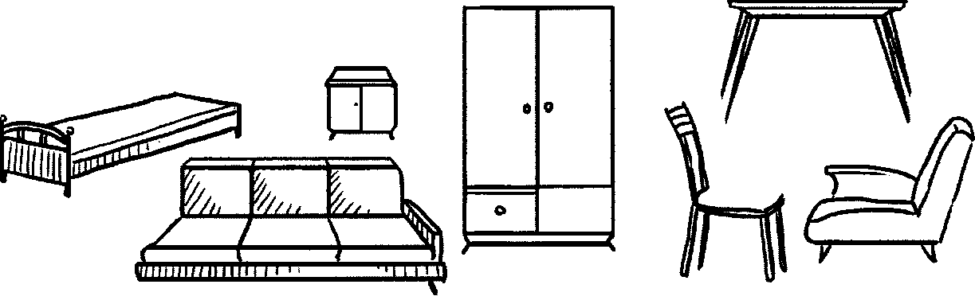

9.Послушай рассказ. Запомни его и перескажи с помощью таблицы.

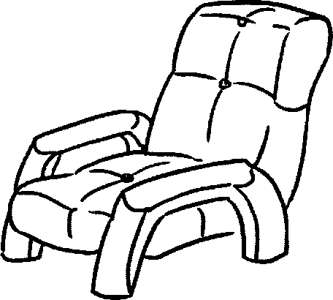Это кресло. Оно большое, мягкое, кожаное, красное.  
У него высокая и широкая спинка, два деревянных закругленных подлокотника и четыре толстые, короткие ножки.  
На нем удобно сидеть и отдыхать.

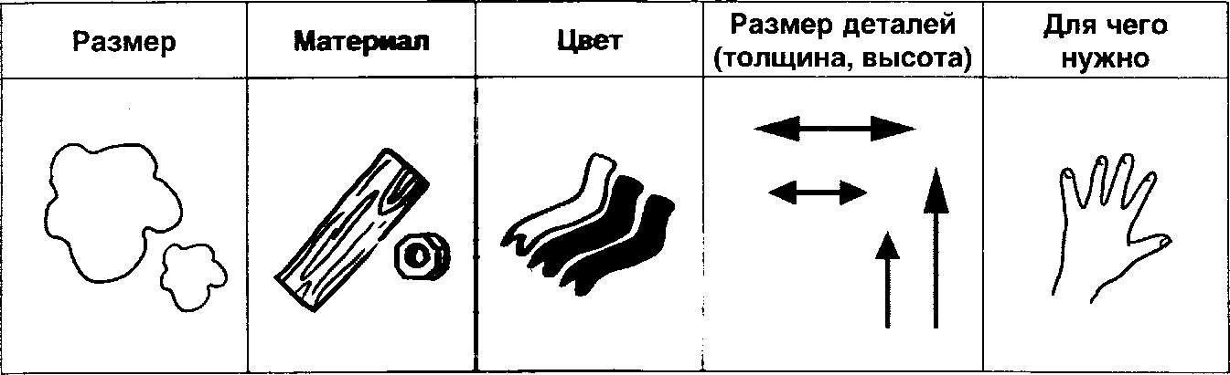

Играем и учимся по теме «Посуда» 20.04 – 24.04

1. Дети должны усвоить: названия предметов посуды; из чего она сделана, для чего предназначена; обобщающее слово «посуда», называть предметы:

Кухонной посуды – Чайной –

Столовой – Столовые приборы -

* 1. **Игра «Один – много» «Назови ласково»**

тарелка – тарелки - тарелочка

вилка –

чашка –

ложка –

стакан –

нож –

сковорода –

чайник –

**3. Игра «Чего не стало?» «Мой, моя, мое»**

тарелка – нет тарелки - тарелка моя чайник –

вилки – чашка –

ложки – стакан –

нож – сковорода –

**4. «Из чего - какое?»**

чашка из фарфора – ваза из хрусталя -

стакан из стекла – хлебница из соломы -

сковорода из чугуна – ложка из олова -

тарелка из пластмассы – кастрюля из металла -

стакан из бумаги -

**5. «Что, где, хранят?»**

хлеб хранят в – сахар в –

соль в – салат накладывают в –

**6. Игра «Расскажи о своей любимой посуде по плану и нарисуй её»**

- название;

- какая посуда (кухонная, столовая, … );

- части предмета;

- величина, цвет, форма;

- из чего изготовлена;

- для чего нужна.

Играем и учимся по теме «Продукты питания» 27.04 – 30.04

- Назвать, какие продукты знаешь? Они делятся на молочные, мясные, хлебо-булочные, рыбные и др. Какие домашние животные нам дают мясо, молоко, яйца? Где покупают продукты, как называются магазины или отделы? Для чего нужны холодильник, мясорубка?

**- Что из чего?** Из молока делают: масло, сыр ….

Из мяса делают: фарш, рулет, сардельки ….

Из муки пекут: батоны, бублики ….

- **Скажи со словом МНОГО:**

Котлета - много котлет молоко - мн.

сосиска - мн. кефир - мн.

сарделька–мн. творог – мн.

фрукты–мн. хлеб – мн.

овощи - мн. колбаса – мн.

булка - мн. рыба – мн.

Эти же слова назови ласково и со словами МОЙ, МОЯ, МОИ

**«Что из чего? Какое?»**

Сок из яблок – яблочный, груш, вишен, слив, апельсинов и др.

каша из гречки – гречневая, риса, манки и др.

суп из овощей –

хлеб из пшеницы –

печенье из овса –

конфеты из шоколада –

варенье из клубники, малины, яблок и др.

котлеты из мяса –

каша из гороха –

пюре из картофеля –

бульон из курицы –

коктейль из молока –

запеканка из творога -

суп из рыбы -

-**Что лишнее и почему?** молоко кефир пакет сметана;

творог сыр йогурт колбаса;

ветчина курица булочка колбаска

-**подумай** (подчеркни) **–**котлеты варят или жарят, молоко пьют или едят, творог едят или пьют, бульон пекут или варят, яичницу варят или жарят.

- **Скажи наоборот:** молоко жидкое, а сметана . . . . , сыр твердый, а творог . . . . Хлеб горячий, а мороженое . . . , сухарики черствые, а булочка . . . .

**- «Веселый счет : 2 3 4 5 7 10**

одно яйцо –

одна конфета –

один сухарик –

одно печенье –

одна сосиска –